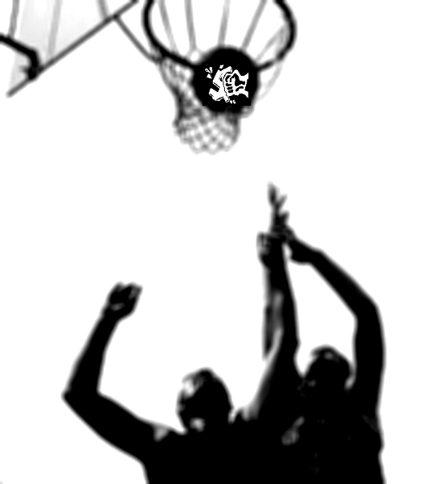
CONTRO L'INTOLLERANZA E LE DISCRIMINAZIONI
Il 29 settembre a Bologna dopo i pestaggi e i saluti romani del 21 giugno, giorno del corteo di Forza Nuova, il blocco di centro destra porterà nuovamente in piazza razzismo e intolleranza. L'opposizione alla costruzione della moschea diventa il pretesto per alimentare uno scontro culturale e religioso che ben si colloca nel contesto generale di allarme securitario. E' proprio in quest'ottica che si pone l'intesa in tema di sicurezza tra parti politiche di opposti schieramenti: i problemi di insicurezza sociale vengono risolti incrementando l'utilizzo di strumenti repressivi e il controllo militare sul territorio. Il bersaglio di queste misure sono il più delle volte i migranti, con grande piacere dei media che, sempre a caccia dell'"uomo nero" (fa audience, quindi pubblicità, quindi soldi), non perdono occasione di alimentare il clima di paura. Così mentre da una parte il migrante viene definito come delinquente, stupratore o terrorista da rinchiudere, dall'altra lo si considera semplice risorsa umana da sfruttare per mantenere in vita un' economia in fase di declino. Si considera il "diverso" un "problema" di cui liberarsi alla fine dell'uso, come solitamente accade nei più svariati contesti lavorativi italiani. Il lavoro, il più delle volte in nero, si trasforma in schiavitù senza garanzia di incolumità fisica e senza certezza economica. È per questi motivi che non ci interessa affrontare il problema della moschea né di qualsiasi luogo di culto, in quanto crediamo che le religioni stesse e le politiche attuate per accontentare le gerarchie ecclesiastiche, chiesa cattolica in testa, siano i primi mezzi di discriminazione e sopraffazione. Vogliamo piuttosto creare
una situazione di socialità aperta a tutti e tutte liberare spazi di dialogo, contro ogni forma di criminalizzazione del diverso, contro il razzismo, l'intolleranza e ogni tipo di fascismo
PER LA DIGNITA' DI OGNI INDIVIDUO
Sabato
29
Settembre
Dalle
ore 18

PIAZZA DELL’UNITA’

Torneo di Basket
ANTIRAZZISTA

Aperitivo
sociale

Musica
dal vivo

Assemblea Antifascista Permanente - Bologna
http://assembleantifascistabologna.noblogs.org

